Začala se natáčet Zlatovláska, i tentokrát s Petrem Štěpánkem

Po více než padesáti letech si milovníci pohádek budou moci užít klasický příběh Karla Jaromíra Erbena o Zlatovlásce v novém hávu. Před pár dny totiž začalo natáčení nové verze kultovní pohádky, jež v roce 1973 zařadila Petra Štěpánka coby Jiříka mezi herecké idoly konce minulého století. Nyní se oblíbený herec vrací v roli krále a v jeho původní roli mladíka bojujícího o přízeň zlatovlasé princezny se představí mladý herec Tomáš Weber. Film v režii Jana Těšitele se bude natáčet do června, v kinech by se měl objevit na začátku roku 2025.

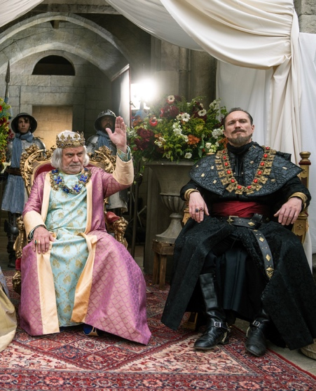
Novou verzi pohádky připravoval už před lety režisér Václav Vorlíček společně s producentem Borisem Krištofem ze společnosti Three Brothers. „Bohužel právě v té době pan Vorlíček odešel, takže byť bylo všechno připravené, natáčení se nerealizovalo. Až doteď,“ vysvětlil Viktor Krištof, další z producentů s tím, že se nyní po deseti letech příprav s pomocí scenáristky snímku Anděl Páně Lucie Konášové vše zrevidovalo, přeobsadilo a přizpůsobilo vkusu současného diváka. Z původně hudební pohádky se stala více dobrodružná vizuální podívaná s velkým důrazem na zvířata.

Pojítkem mezi verzí pohádky z roku 1973 a současnou se stal herec Petr Štěpánek, který tehdy ztvárnil ústřední postavu Jiříka. „Je to už 52 let, co jsme točili původní Zlatovlásku
a tehdy moji roli krále hrál Ladislav Pešek. Tento scénář je samozřejmě trochu jiný a moc se mi na něm líbí, že počítá s velkým množstvím zvířat, která navíc mluví. I tady si jde Jiřík pro Zlatovlásku, ale doprovází ho zvířátka,“ objasnil oblíbený pětasedmdesátiletý herec.

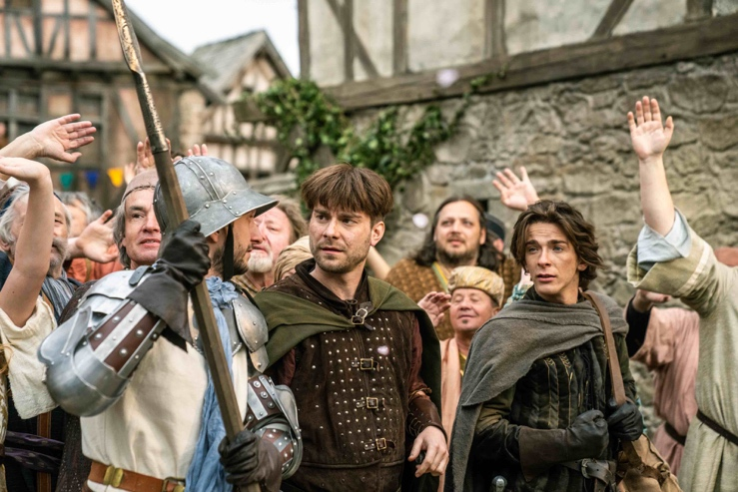
Do role Jiříka byl obsazen mladý začínající herec Tomáš Weber. „S Petrem Štěpánkem jsme se potkali, ale řekli jsme si, že se ty dvě role ani filmy nedají srovnávat. Když jsem se ho navíc ptal na nějakou radu, jak k této roli přistoupit, řekl mi: Chlapče, na to si musíš přijít sám,“ svěřil se čtyřiadvacetiletý student JAMU, který k projektu přistupuje s velkou pokorou. „Před castingem jsem si nastudoval původní text Karla Jaromíra Erbena i pohádku z roku 1973, ale nejvíc mi pak samozřejmě dal skvělý scénář Lucie Konášové, který je hodně návodný,“ dodal herec.

Důležitou roli v příběhu hraje přítel Jiříka Štěpán. Ne úplně pozitivní postavu ztvární Marek Lambora. „Ta role je barevná, z nejbližšího přítele se stane tak trochu parchant, a to je pro herce vždycky velká výzva,“ vysvětlil představitel prince Jana z fantasy pohádky Princezna zakletá v čase. „Opět jsem si tak musel oprášit jízdu na koni, taky tam máme velkou bojovou scénu, takže i šerm, a sžíváme se i se zvířecími kolegy, což není úplně jednoduché. Zatím jsou ale stateční,“ dodal s úsměvem Lambora.

V dalších rolích se ve filmu objeví například Jasmína Houf, Ján Jackuliak, Marián Mitaš nebo psík Štístko, kterého „hraje“ Parson Russel teriér jménem Boreggo. A samozřejmě dalších více než padesát zvířat nejrůznějších druhů. Diváci v pohádce uslyší i variaci oblíbené písně z původní verze Zlatovlásko, krásko…

Premiéra Zlatovlásky je naplánována na leden 2025, kdy ji do kin vyšle distribuční společnost Bioscop. Partnery filmu jsou TV Nova a TV Markíza, snímek byl podpořen Státním fondem kinematografie, Creative Europe MEDIA, Young Horizonts 2023 – ORKA award.

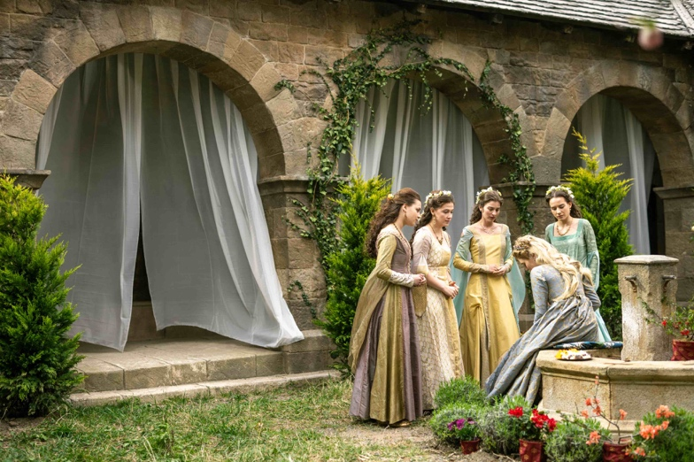
Synopse:
Královský panoš Jiřík ochutná sousto z magického hada a porozumí řeči zvířat. Proviní se tím však proti příkazu svého krále, a tak jej čeká buď trest smrti, nebo nejistá a nebezpečná cesta za Zlatovláskou, princeznou z tajemné říše uprostřed jezera. Vydá se proto na cestu v doprovodu Štěpána, se kterým vyrůstal od dětství, a malého psíka Štístka, jemuž Jiřík zachránil život. Jiříka čeká po cestě celá řada dobrodružství i překvapení. Netuší, že Štěpánem cloumá závist a není to tak upřímný kamarád, jakým se zdál být. Naštěstí má Jiřík statečné spojence, zvířátka, kterým pomohl.

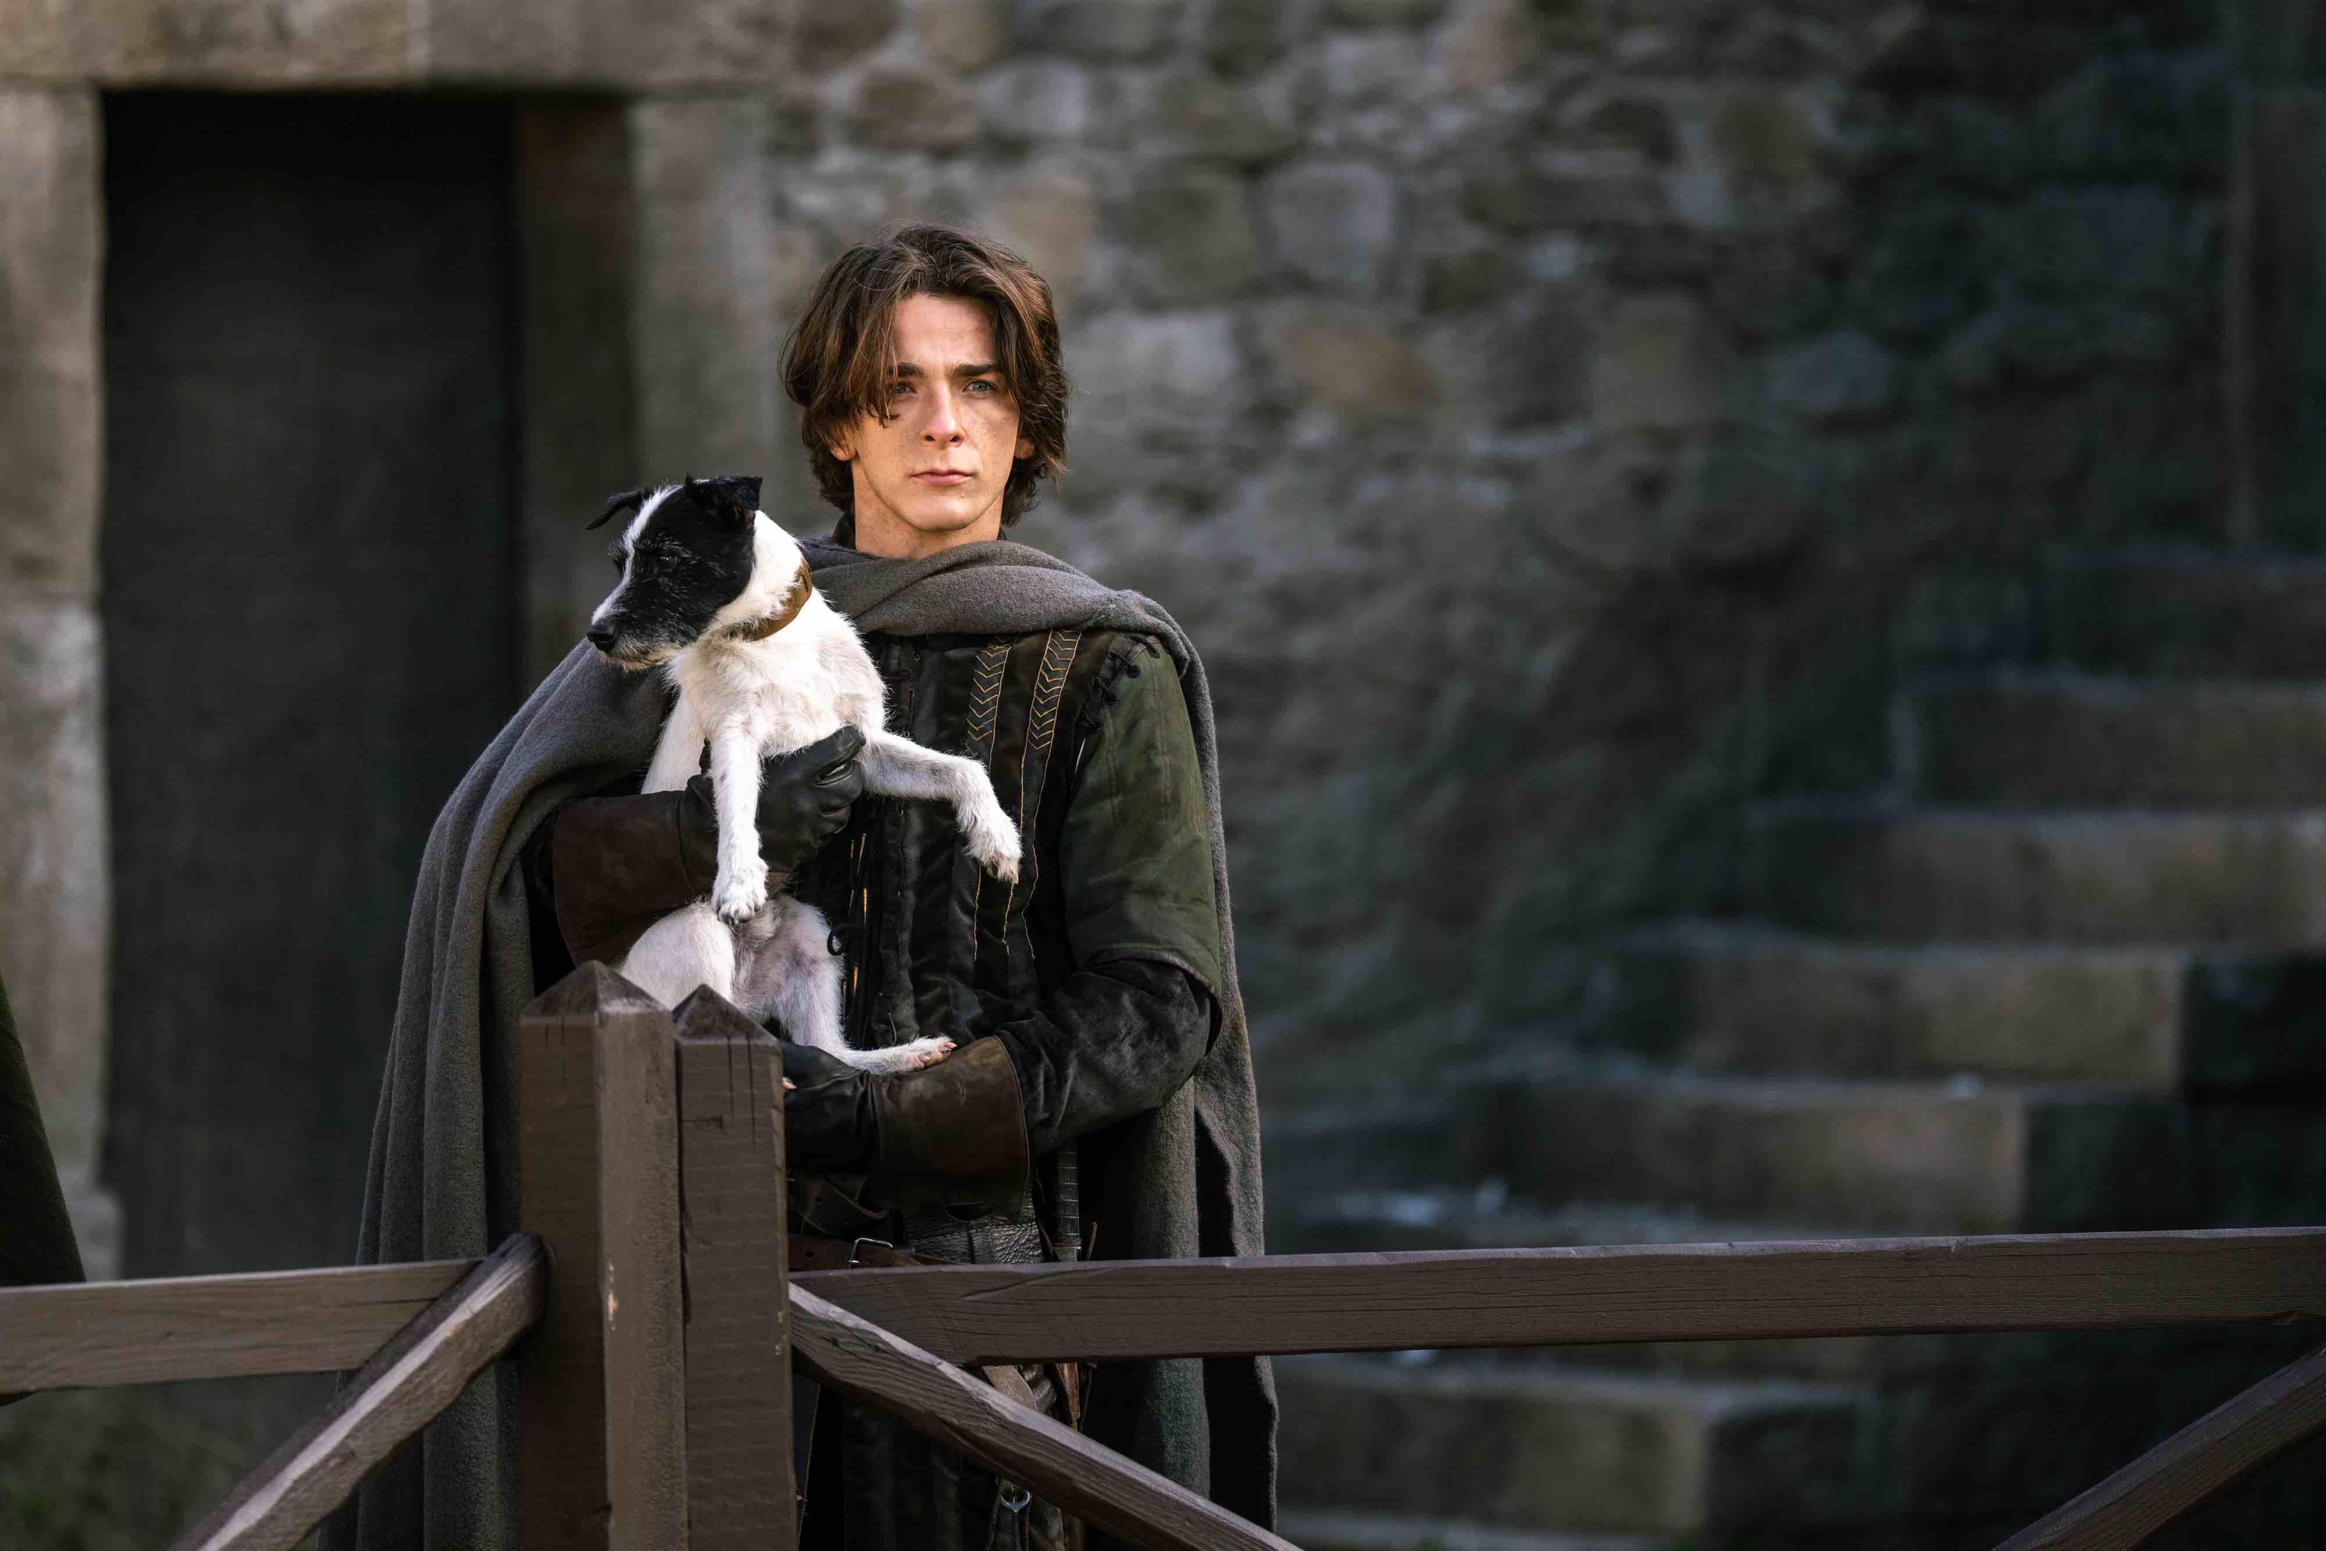

hrají:
Tomáš Weber
Marek Lambora
Jasmína Houf
Petr Štěpánek
Ján Jackuliak
Marián Mitaš
a další

scénář: Lucie Konášová
režie: Jan Těšitel
kamera: Jan Šuster, Tomáš Staněk
hudba: Lukáš Daniel Pařík

žánr: filmová pohádka
délka: 100 minut
producent: Three Brothers Production (ČR), ALEF FILM & MEDIA (SK)
distributor: Bioscop (CZ), Magic Box Slovakia (SK)
premiéra: 23. 1. 2025

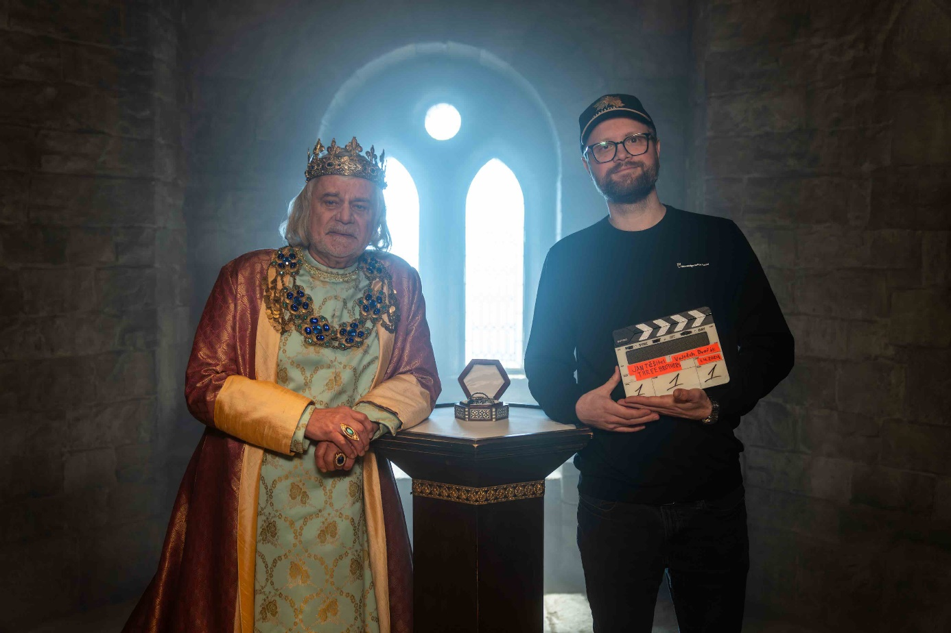

foto: Three Brothers Production/Jiří Jevický

PR filmu:
Gabriela Vágner (Mia Production), t: +420 602 789 242, m: info@miaproduction.cz

